цугуй мария алексеевна
^{(Фамилия Имя Отчество)}
ОСНОВНАЯ ИНФОРМАЦИЯ:
Дата рождения: | 19.12.2002 | 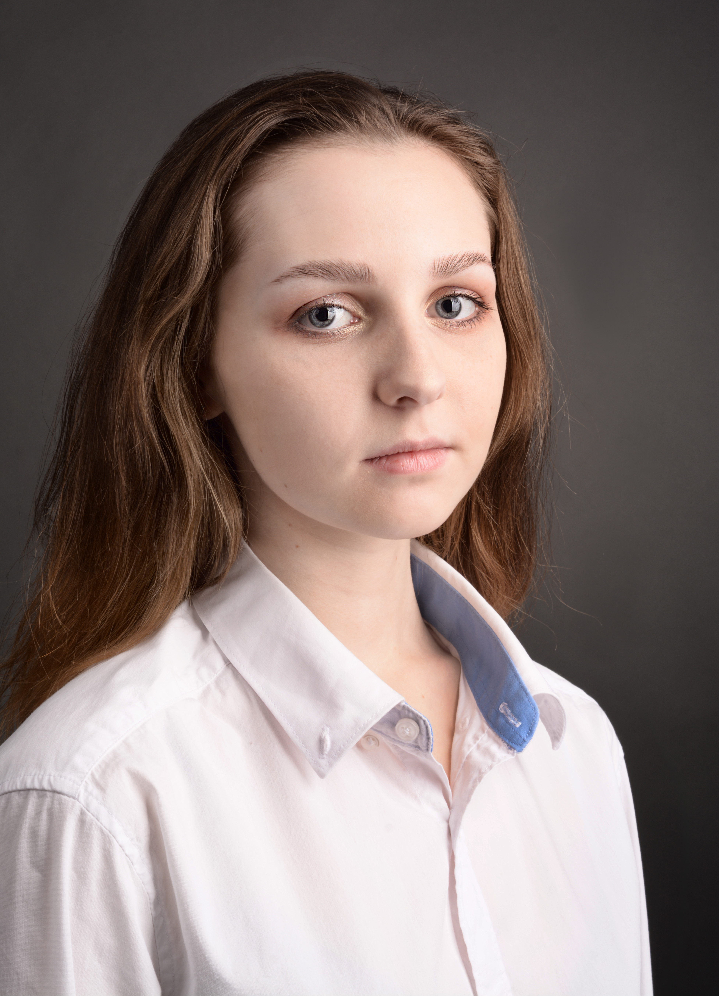
Семейное положение: | Не замужем
Место жительства: | Г. Хабаровск
Телефон: | 8 (908)984-60-78
E-mail: | mascha.tsugui@yandex.ru
ЦЕЛЬ: | Соискание должности фотограф
ОБРАЗОВАНИЕ:
Период  обучения | Наименование образовательного  учреждения | Специальность/профессия
2018-2022  (н. вр.) | Краевое государственное автономное профессиональное образовательное учреждение «Хабаровский технологический колледж» | Техника и искусство фотографии
ДОПОЛНИТЕЛЬНОЕ ОБРАЗОВАНИЕ:
Название пройденного курса | Название организации, проводившей курсы | Год окончания
Основы фотоискусства | Краевое государственное автономное профессиональное образовательное учреждение «Хабаровский технологический колледж» | 2018

Опыт работы,  Практика: | 2020 апрель КГА ПОУ «Хабаровский технологический колледж», съёмка портретов, работа в программе Adobe Photoshop.  2020 ноябрь МБДОУ ЦРР Детский сад №6, съёмка портретов, репортажная съёмка  2021 май КГА ПОУ «Хабаровский технологический колледж», съёмка архитектуры и городских пейзажей, репортажная съёмка  2021 июнь КГБОУ Школа-Интернат №2, съёмка портретов, репортажная съёмка  2021 ноябрь КГКУ «Хабаровский центр социальной помощи семье и детям», съёмка портретов, репортажная съёмка
Данные о курсовых и дипломных работах: | МДК 01.01 Курсовая работа на тему «Творческие методы в создании художественного портрета»  Цель: раскрыть сущность художественного портрета при его создании с использованием подручных материалов  МДК 02.02 Курсовая работа на тему «Бизнес план «фотостудия Кошки-Вспышки»  Цель: создание конкурентоспособного предприятия по предоставлению качественных фотоуслуг с индивидуальным подходом к каждому клиенту, получение прибыли.  МДК 03.01 Курсовая работа на тему «Реклама парфюма «Семь брендов»  Цель: изучение специфики рекламы парфюма.  Выпускная квалификационная работа на тему «Влияние значений выдержки на съёмку архитектуры. Проект «Геометрия»  Цель: показать влияние выдержки на съёмку архитектуры
Профессиональные навыки: | Имею навык выполнения портретной, репортажной, каталожной, рекламной фотосъемок, а также фото на документы. Выполнение профессиональной ретуши портретов. Разработка дизайна визиток, рекламных буклетов, календарей. Вёрстка фотокниг. Умение работать с заказчиком, моделью (клиентом) .
Дополнительные навыки: | Знание программ Microsoft Word, Photoshop, Lightroom, InDesign.
Личные качества: | Ответственность, пунктуальность, умение работать в команде, исполнительность, творческий подход, желание развиваться, умение избегать конфликтов, вежливость, качественное выполнение поставленных задач, аккуратность, дисциплинированность
На размещение в банке данных резюме выпускников на сайте колледжа моей персональной информации и фото СОГЛАСЕН(-НА)

